# 功能总览

APP端包括：首页 学习计划 排行榜 我的

PC 端包括：概述 课程管理 学习计划 心得体会 个人中心 用户管理

统计 权限管理

## app端说明

**首页**

综合学习数据概览：根据不同学习资料和视频进行分类管理；学习数据概览核心指标：今日学习，当日完成课程数统计。我的排名，基于学分/活跃度的组织内排名。学过课程，历史学习总量统计。我的积分，综合学习行为转化的激励值。

积分激励机制：积分获取规则，课程交互：学习、点赞、评论、转发。知识共享，发布/阅读心得体会。目标达成，完成学习计划。

积分应用场景：兑换学习资源、参与排名竞赛、解锁成就勋章。

课程资源展示：热门课程、最新课程、焦点课程。

**学习概览**

学习核心指标可视化展示：聚焦三大关键维度呈现学习动态 ——今日学习（实时追踪当日课程完成量与学习时长）、学过课程（累计课程完成数及类别分布）、打卡天数（统计连续打卡周期与累计学习天数），助力用户清晰掌握个人学习轨迹。

**排行榜**

个人学习画像统计：涵盖个人课程完成量、学习时长等核心数据，支持全局排名及所在机构内细分排名查询。

组织维度分析：提供各部门课程学习进度排名及全体人员积分综合排名，助力多视角评估学习成效。

**我的**

用户可收藏课程、文章、会议记录等学习资源，形成个性化知识库。

我的发布：用户自主发布心得体会、学习笔记或原创课程，构建UGC（用户生成内容）生态。

浏览记录：学习轨迹可视化，按时间轴展示用户访问的课程/页面。

## PC端说明

**课程管理**

构建系统化课程类别体系，通过层级化、标签化分类实现课程精准管理；

建立全流程课程审核机制，针对课程上线、驳回、下线等环节执行严谨评估，保障课程内容质量与平台规范一致；定制多元化积分规则体系，涵盖积分获取、使用、兑换等全场景规则设定，有效驱动用户学习积极性。

**学习计划**

依据各部门业务特性、岗位技能需求及战略发展目标，量身定制差异化学习计划，从课程体系搭建、学习进度安排到考核标准设定，实现精准化学习规划，助力各部门员工补足能力短板，提升专业素养，以满足不同部门在工作实践中的具体需求，推动团队整体效能提升。

**心得体会**

用户提交的课程学习评论需经管理员严格审核，通过合规性与内容质量评估后，方可正式发布展示。

针对课程学习评论实行审核准入机制，用户发表的评论需经由管理员完成内容审核与质量把关，审核通过后才能在平台公开展示。

平台建立评论发布审核流程，用户针对学习课程提交的评论，需经过管理员专业审核，确认内容符合规范与质量要求后，方可上线呈现。

**个人中心**

展示当日已完成课程的总数量；呈现历史累计学习课程的总数、当前个人排名信息及相应积分数据。

**统计**

统计课程总量、学习人次总量、课程收藏总量及课程评论总量；展示课程上传人员相关信息。

**权限管理**

关于免审核人员及部门所发布课程的人员或部门信息。

# 产品介绍

## 什么是云课堂

为系统性整合各单位专业技术培训资源与理论思想学习资料，平台将对重要会议记录视频进行结构化管理，按照内容类别、时间序列、热度指数进行分类展示。通过嵌入点赞、评论等互动模块，强化用户参与感与学习粘性。同时，平台搭载智能统计系统，可实时追踪用户学习轨迹，生成个性化学习记录，并以可视化排名形式展现全体用户的学习成效，形成 “比学赶超” 的良性竞争氛围。依托碎片化学习模式，助力工作人员高效提升业务能力，推动学习型组织建设向纵深发展。

## 产品优势

使用APP界面呈现，随时随地可用；内置安全保护措施，有效保障数据库的稳定运行，让用户操作起来更安心。

## 与其他服务的关系

通过云课堂 PC 端的后端管理系统，可实现系统化的用户与课程管理，包括用户权限配置、课程内容编排与上架；支持多渠道信息发布，确保重要通知精准触达学员；能够根据教学目标与学员需求，定制个性化学习计划与阶段性学习任务；同时，可灵活制定科学合理的积分规则体系，涵盖积分获取、消耗及兑换机制，有效激励学员学习积极性，提升在线学习体验与参与度 。

## 权限管理

如需启用云课堂应用的各项功能，用户需按照规定流程向管理员提交开通申请，经审核批准后，方可正式启用该应用。

# **快速入门**

## 登录app

依据所分配账号登录应用程序，选取"云课堂2.0"应用模块，即可进入云课堂移动端系统界面。

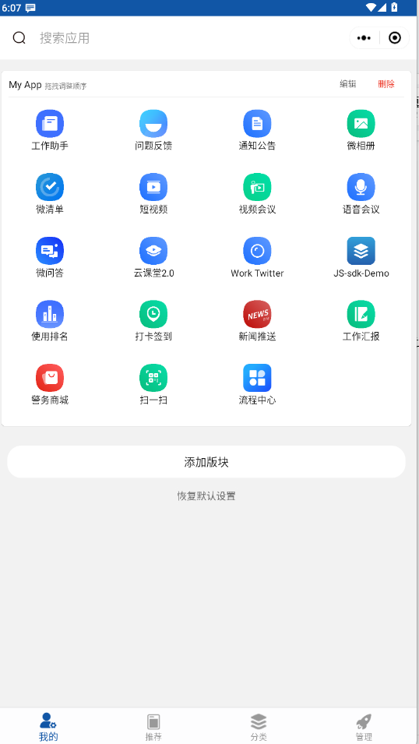 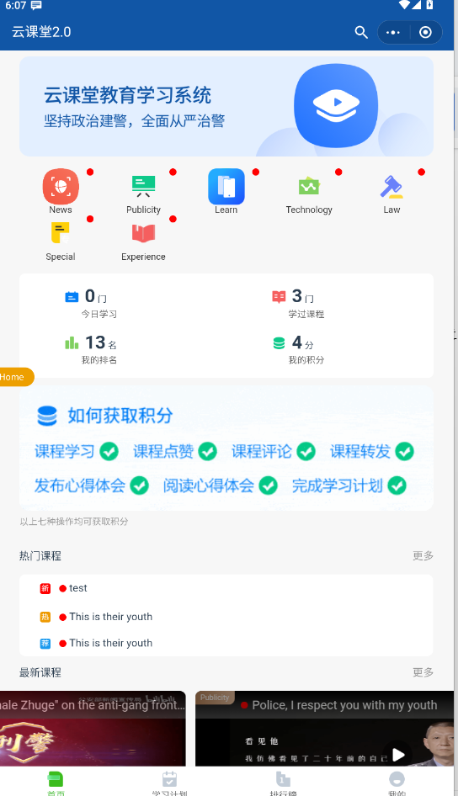

## 登录pc管理端

依据所分配账号登录PC控制台，选取"云课堂2.0"应用模块，即可进入云课堂web端系统界面。

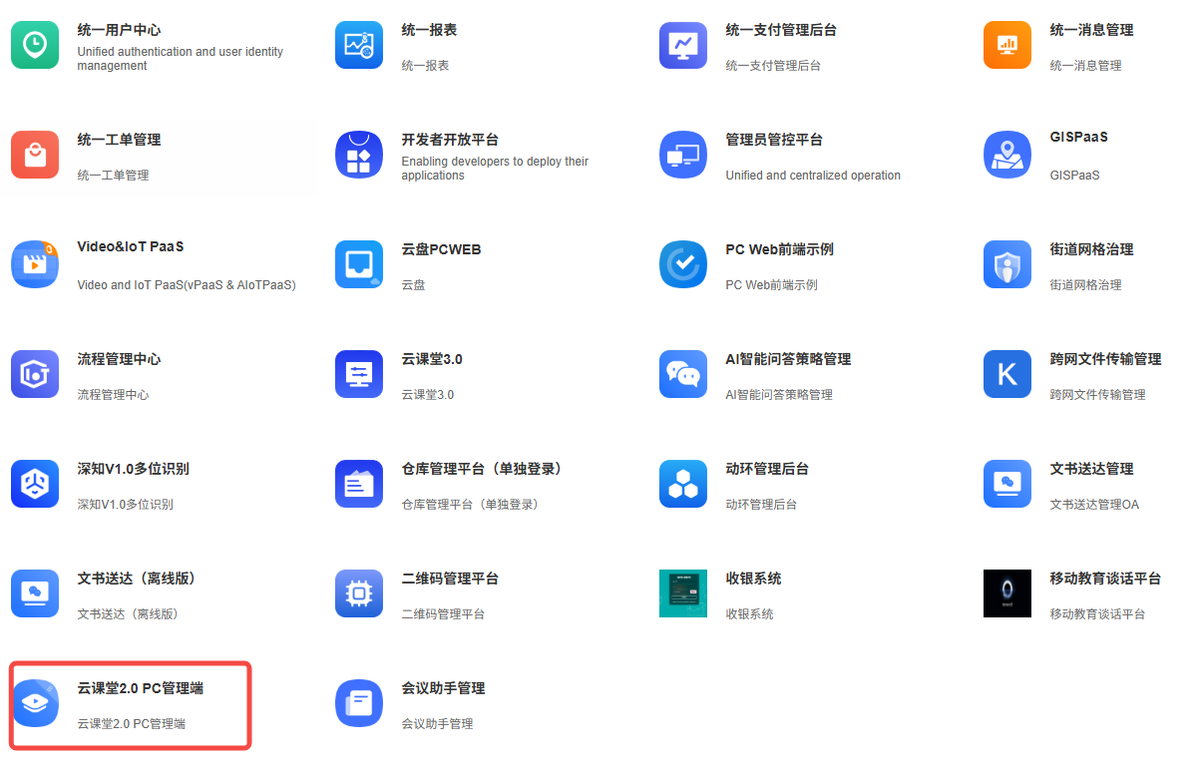 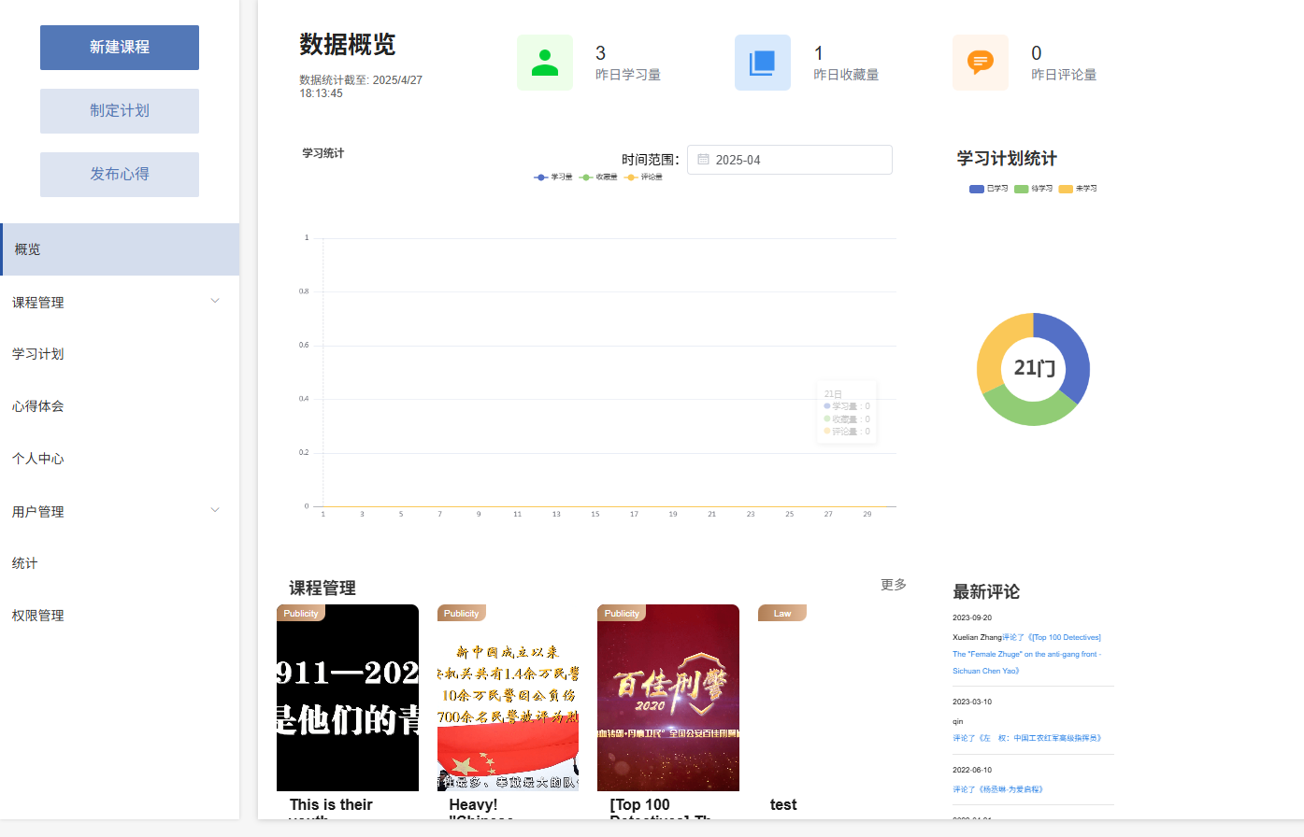

# **用户指南**

## 应用板块管理

### 应用板块介绍

主要涉及对各类终端设备的显示控制配置，具体包括安卓设备、iOS设备、大屏设备、PC控制台、移动端"我的"应用界面以及PC Web版"我的"应用界面的显示参数设定与功能调控。

### 操作步骤

1. 等管理员管控平台。
2. 在“应用板块”中，选择“默认板块>安卓设备”。
3. 在右侧导航栏的模块中，可以看到添加的云课堂2.0应用。

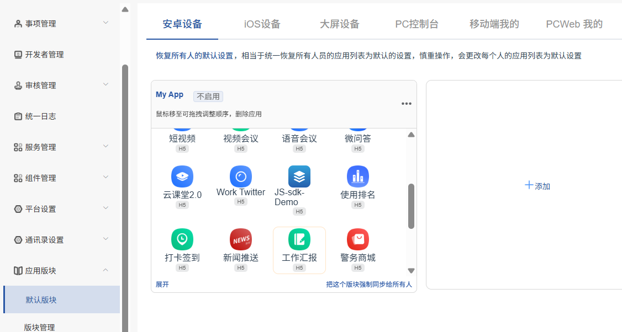

1. 如果不存在点击“添加”，选择“云课堂2.0”选中保存即可。

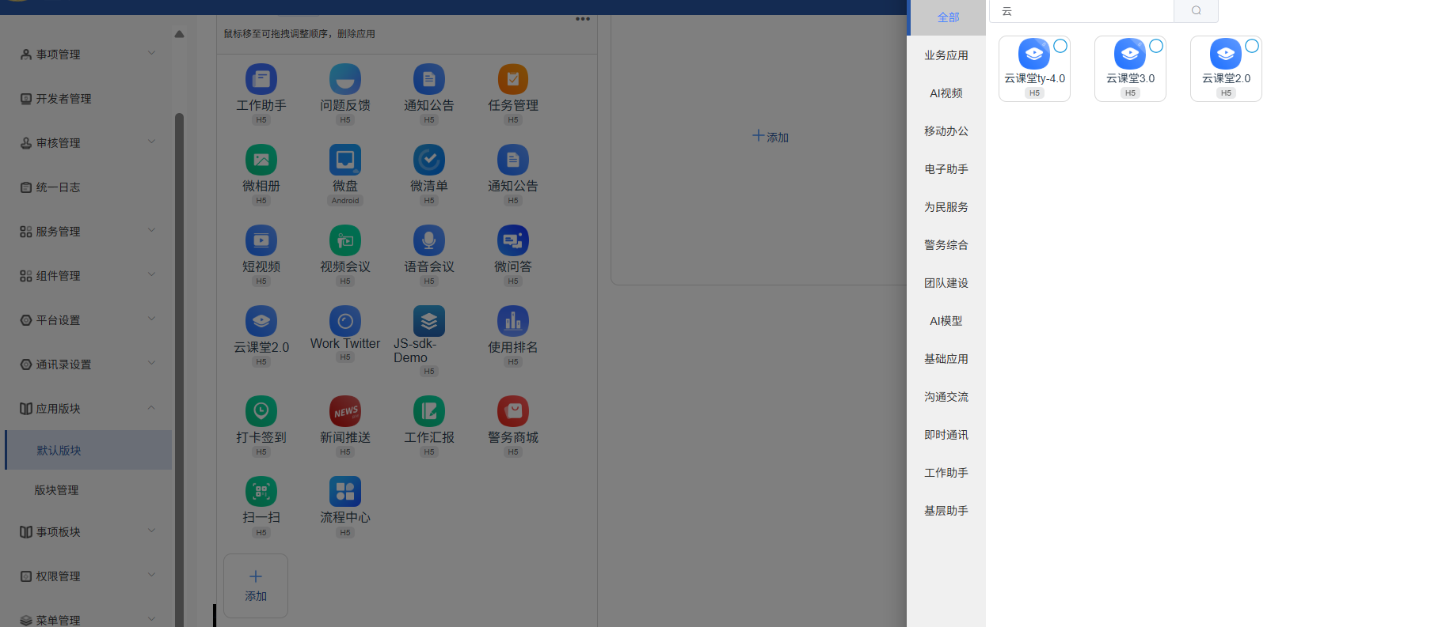

## 权限管理

若需通过对接平台权限服务的系统，在角色管理模块中对特定接口进行权限授予操作，则必须于相应配置界面中勾选目标接口项，方可实现该接口在角色管理菜单中的授权启用功能。

### 权限列表

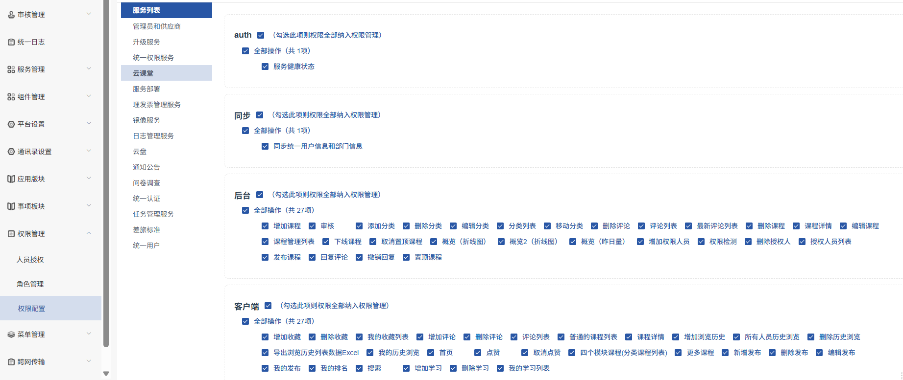

### 授权角色

侧显示的是具体服务的上报的服务接口并在权限配置菜单中勾选的。如未在权限配置菜单中勾选，则不显示。

在角色管理界面中，用户需优先完成角色选定或新角色的创建操作，随后进入"云课堂服务"功能模块，依据实际需求对关联权限项进行勾选确认或取消操作。

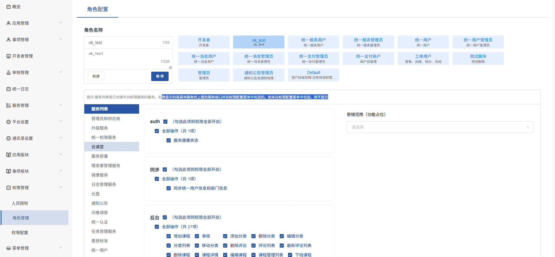

### 人员授权

为确保系统权限管理的规范性与合规性，需严格遵循角色授权流程实施权限分配。

具体操作步骤如下：

第一步，执行服务级权限配置。通过身份与访问管理控制台，为预设业务角色"ok_test"授予云课堂服务的完整操作权限集。该操作需基于最小权限原则，确保授权范围严格限定于云课堂服务相关功能模块。

第二步，实施人员角色绑定。在统一身份认证系统中，将已配置完成的"ok_test"角色关联至指定用户账户。此过程应通过多因素认证机制完成权限变更操作，并同步更新权限审计日志以备后续核查。

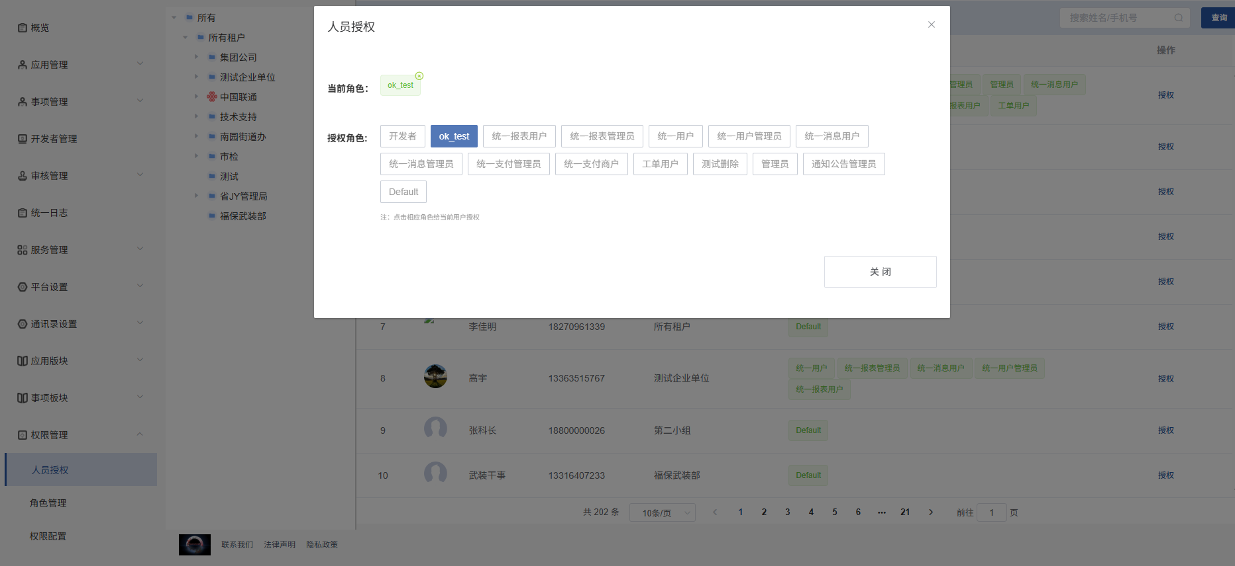

## PC端管理

### 课程管理

#### 课程分类

依据课程类别预先构建差异化的第一层级与第二层级分类体系。

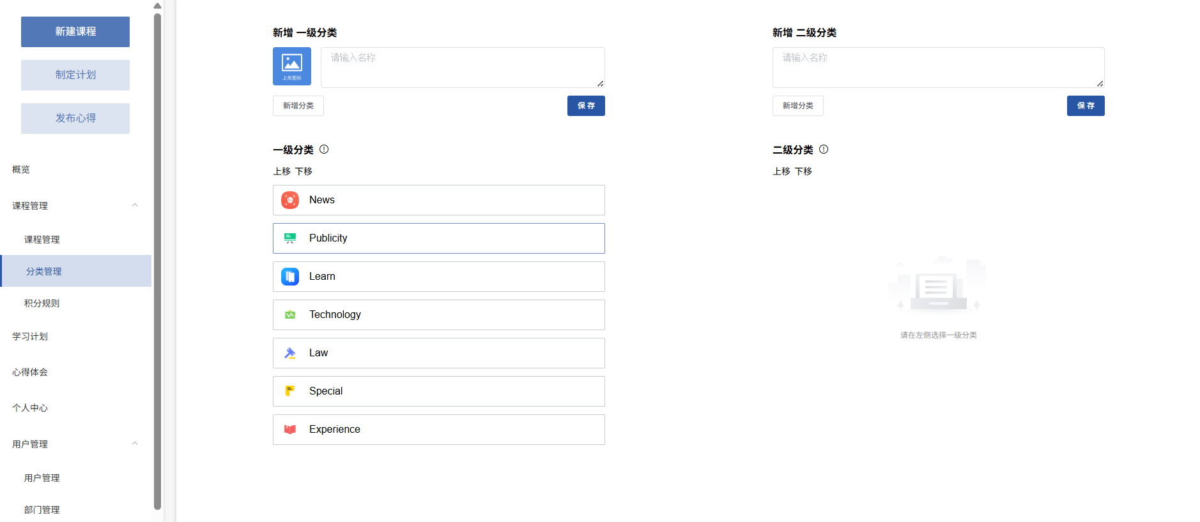

#### 积分规则

预先制定并实施差异化积分管理规则，针对用户在学习行为、内容发布及互动评论等不同场景设定对应的积分计量标准。可以删除、新增、编辑积分规则。

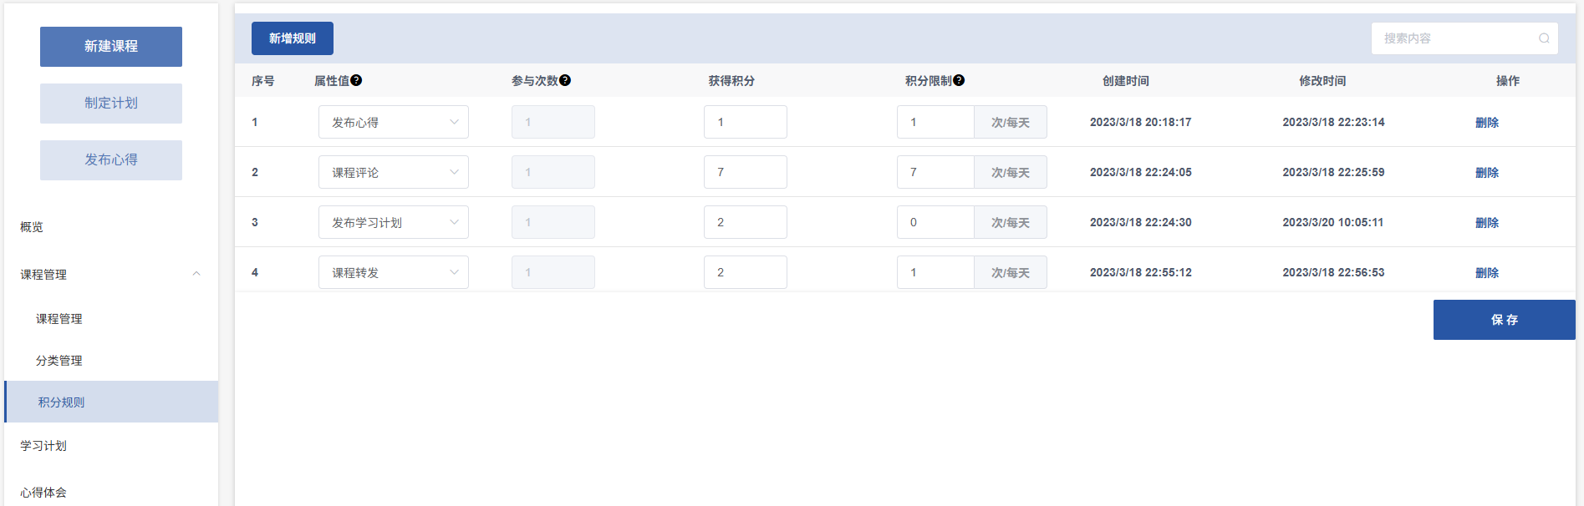

#### 课程管理

依据既定分类标准，全面负责课程全生命周期管理相关功能模块的运维工作，具体涵盖课程上线部署、下线处理、内容发布及质量审核等核心业务流程的系统化实施与动态管控。

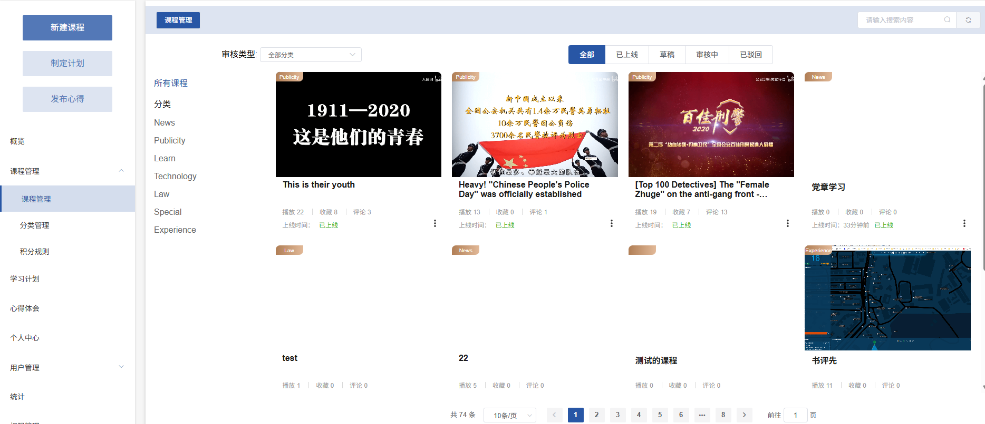

新增课程操作规范如下：申请单位需规范填写课程标题及责任部门信息，同步上传经核验的图文资料与教学视频素材，经内部复核程序后提交至主管部门实施终

审核。

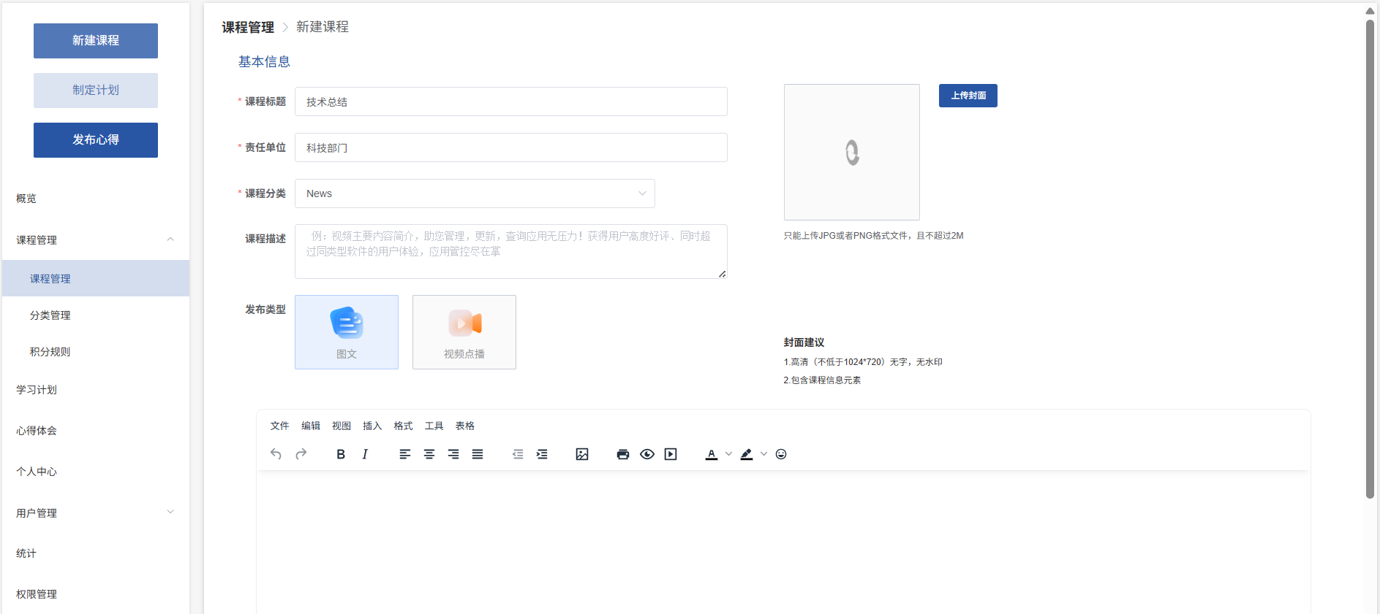

课程上线、下线、置顶、编辑和删除操作。

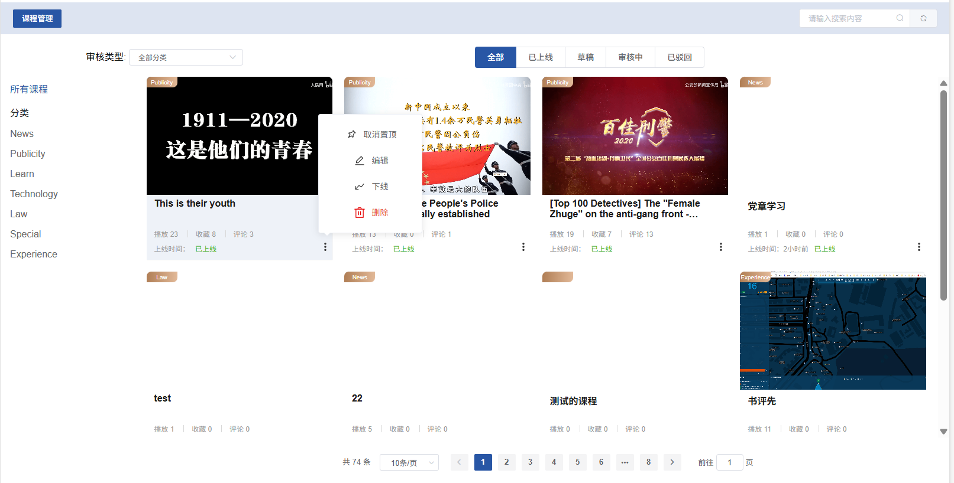

### 学习计划

为各职能部门量身定制差异化课程培训体系，系统化提升全员岗位胜任能力。

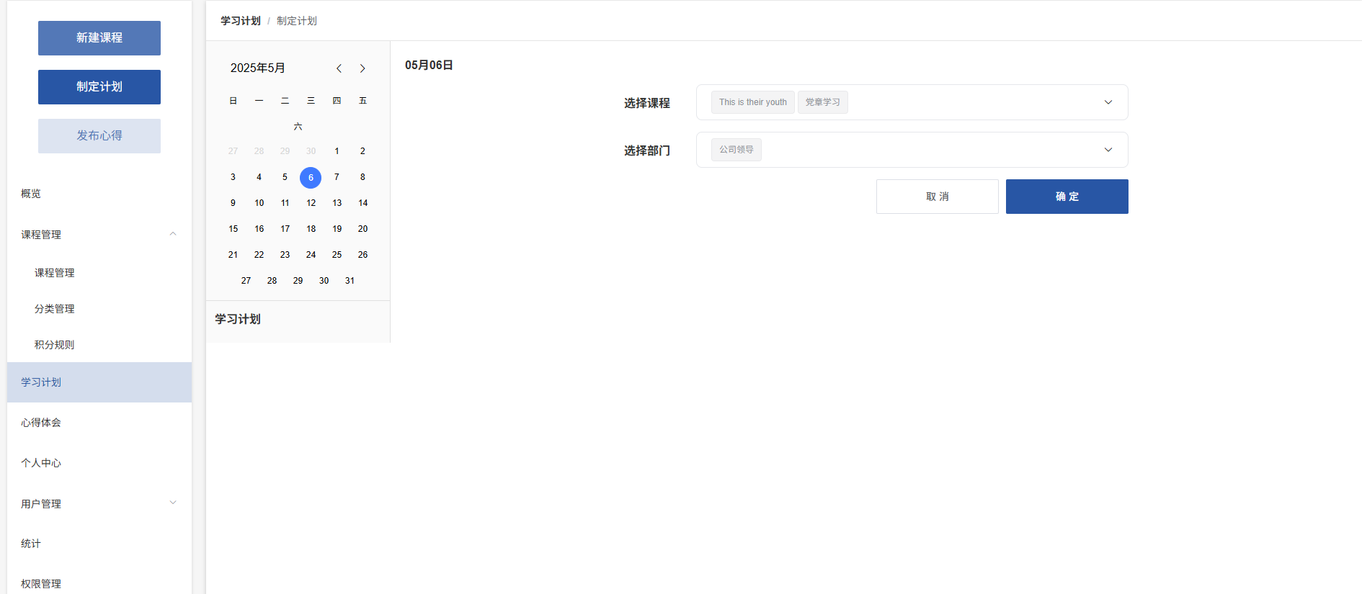

### 心得体会

用户可于平台发布个人学习心得体会，支持上传图文及视频等多媒体形式。系统实行差异化审核机制：经认证的免审用户可直接发布内容，信息一经提交即刻生效；非免审用户提交的内容需经指定管理人员审核通过后方可正式上线。

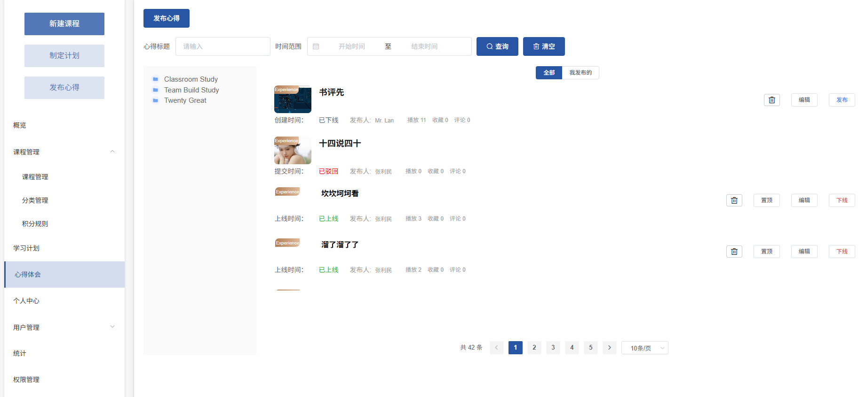

### 个人中心

汇总个人学习进展，呈现当日学习概况、历史学习记录、综合排名及积分明细等信息。同步展示待完成课程的相关信息。

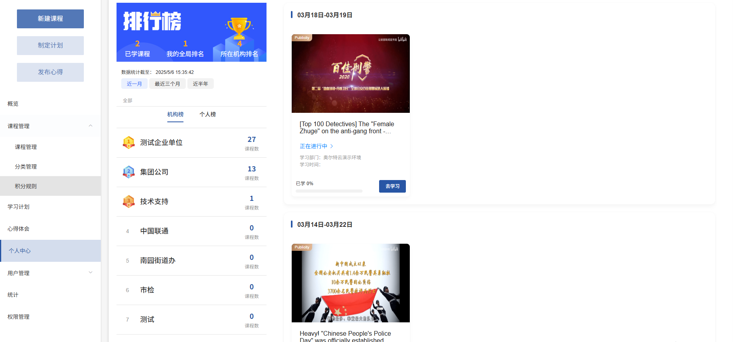

### 权限管理

负责管理无需审核的用户信息资料。

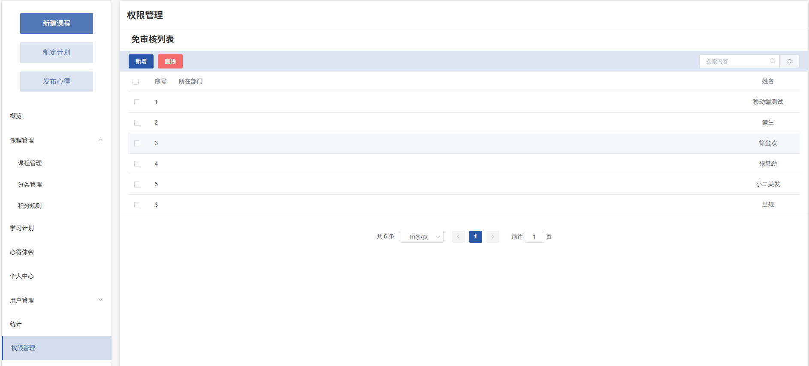

新增免审用户。

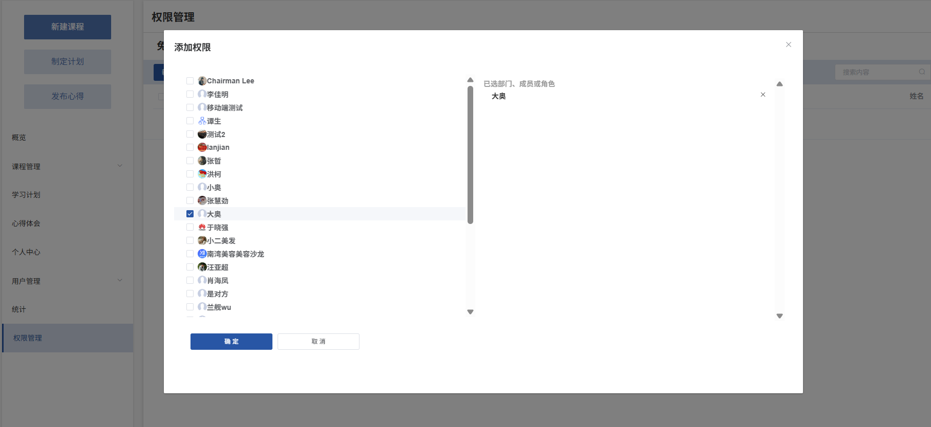

## 移动端管理

### 首页

系统应具备以下核心功能模块：首先呈现课程分类导航体系，同步展示平台精选的热门课程及重点推荐的焦点课程资源。用户可通过交互界面选择特定课程分类或具体课程条目，进入课程详情页获取完整信息。在详情页中，用户可执行多维交互操作，包括提交课程评价与学习反馈、对优质内容进行认可性点赞操作，以及实时追踪关联学习进度与成效数据。

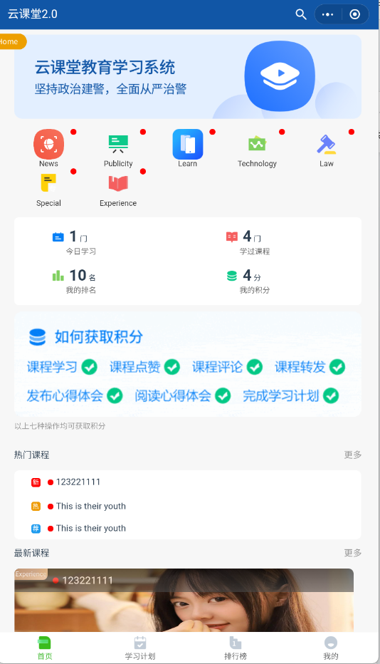

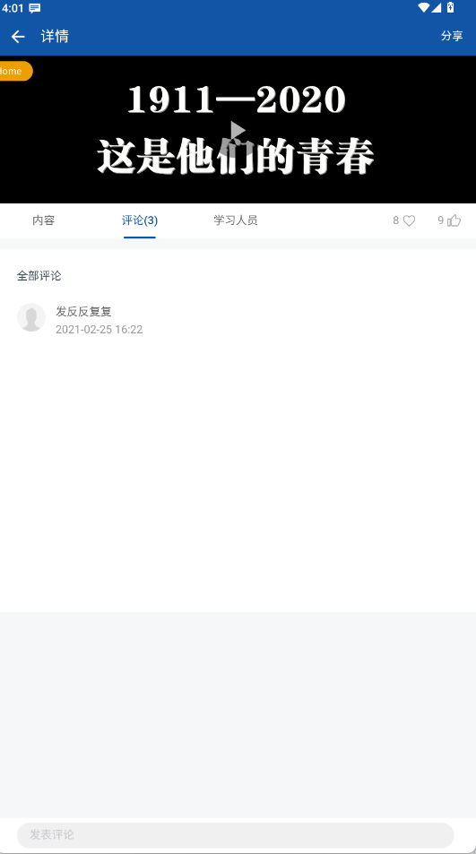

### 学习计划

统计当日已完成课程数量、累计学习课程数量及连续打卡天数；同步呈现本月度学习规划方案。

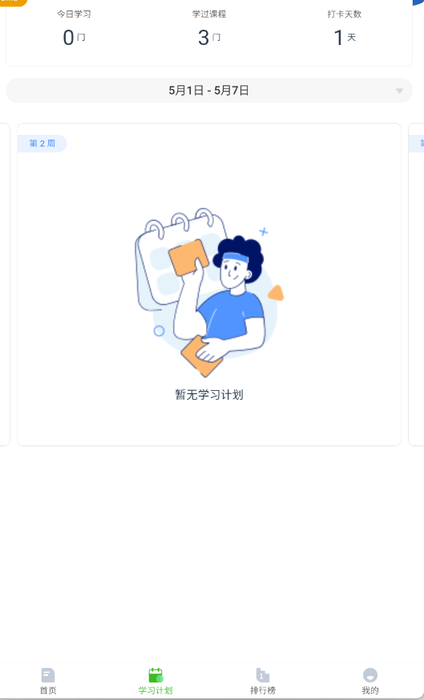

### 排行榜

统计学相关课程成绩已按照既定评估体系完成排名统计，具体包括学员在全局范围内的综合排名及其所属教学机构的相对排名。课程与积分排名依据标准化指标划分为结构化榜单与个性化榜单两大类别，并分别基于全部时段数据及近一个月、近三个月、近半年等不同时间维度进行独立核算与动态更新。

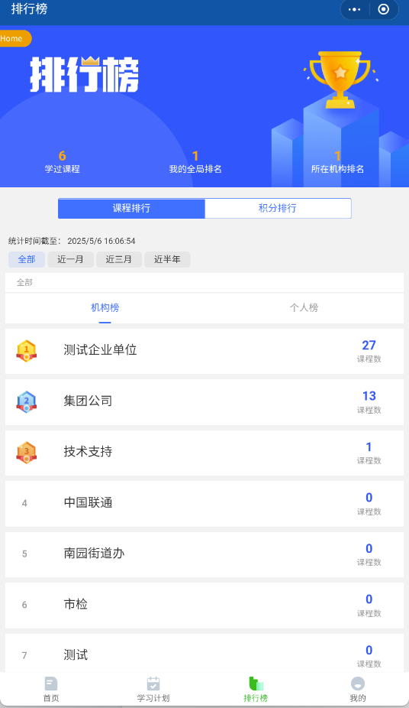

### 我的

展示用户个人收藏清单、内容发布记录及浏览历史轨迹；点击"今日"模块可查阅当日详细活动信息。

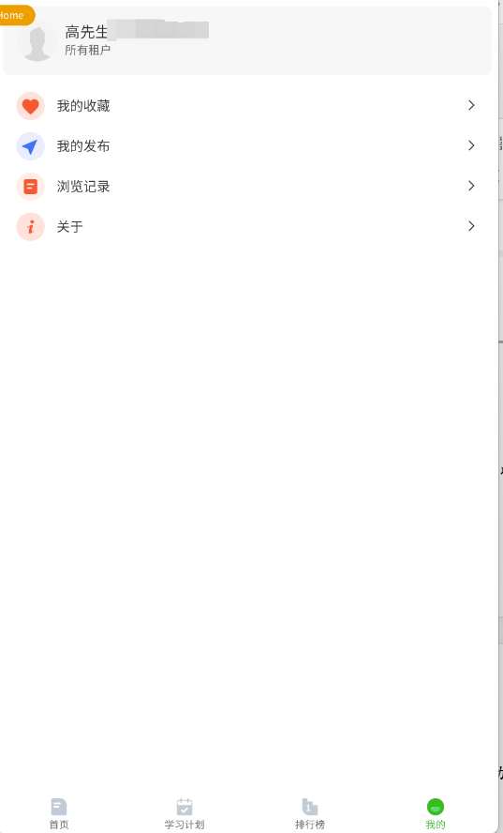

浏览记录。

